NOUVELLES DES TERRES - 08/11/2020
MAIRIE LES TERRES DE CHAUX

11, Chemin de Graverot
www.lesterresdechaux.fr - 03 81 94 14 85 mairie.lesterresdechaux25190@orange.f

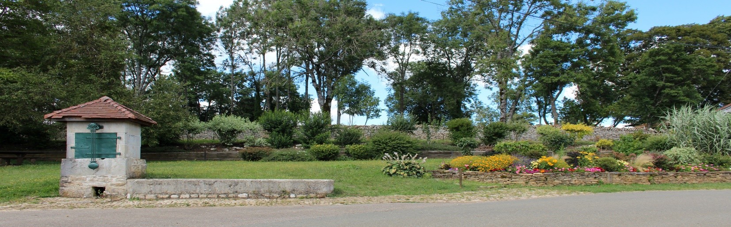

La pandémie qui frappe notre pays nous empèche d’avoir des relations sociales normales.
Nous devons prendre des précautions pour préserver nos familles, nos amis, notre entourage.
C’est pour ces raisons, mais à regret, que nous n’organiserons pas cette année, le repas des ainés,
ni le Noël des enfants.
Nous gardons espoir que cette situation s’arrête au plus vite, en attendant prenez soin de vous, protègez
vos proches.
Cordialement votre.
L’équipe municipale

Les membres du Conseil Municipal participent aux commissions intercommunales de la Communauté de Communes du Pays de Maiche :
Finances – Ressources Humaines et Communication : Françoise BARTHOULOT
Cycle de l’eau : Hervé ROY, Pascal BONVALOT, Emmanuel BOITEUX

Vie Scolaire, Associative et Culturelle : Françoise BEURET
Tourisme et Mobilité : Lionel PREUD’HOMME
Services aux territoires : Patrick PEGEOT, Françoise BEURET

Environnement – Déchets : Françoise BARTHOULOT
Développemnt économique : Lionel PREUD’HOMME

Françoise BARTHOULOT est joignable au 0630487451 ou 0381905625. Permanence en mairie le mardi matin de 9 h à 12 h.
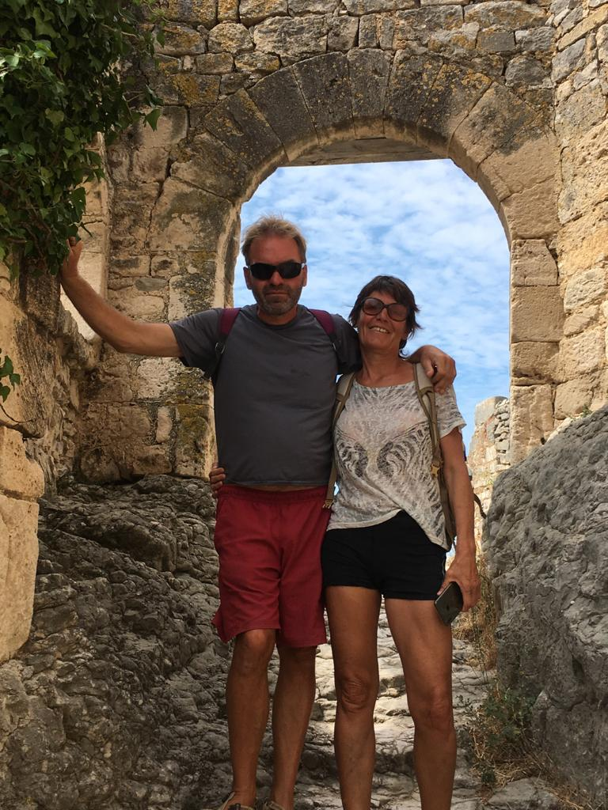

Sylvie et François sont les nouveaux propriétaires de la maison de « la Marthe» à Chaux.
Leur but est d’ouvrir un restaurant « la Paysanne »
ils avaient l’intention de vous inviter le dimanche 1er novembre
autour du verre de l’amitié, pour faire connaissance, malheureusement le confinement a eu raison de leur plan.
Ce n’est que partie remise.
Nous leur souhaitons bonne chance et les encourageons dans
leur projet.

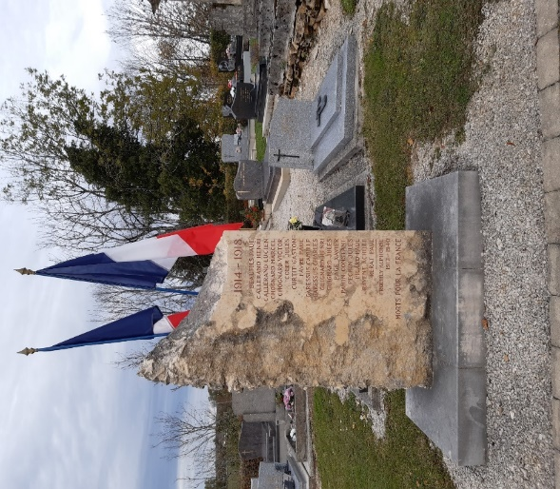
Une cérémonie de commémoration se tiendra le 11 novembre, au monument aux morts à Chaux à 11 h avec dépôt de gerbe.
Les recommandations préfectorales autorisent la présence
de 10 personnes avec respect des gestes barrières et du port du masque.
Le rassemblement prévu cette année à Froidevaux n’aura pas lieu.

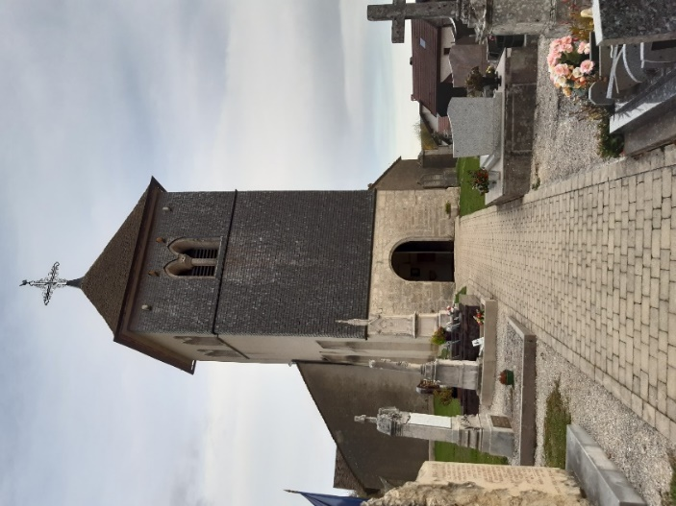

Avec le changement d’heures, Nicole et Charlie savent s’adapter aux variations écologiques et les portes de l’église s’ouvrent et se referment au gré de leur humeur et du temps.
Merci à eux, et à Corinne qui assure l’intérim en leur absence.

L’église sera fermée en semaine du 12 novembre au 11 décembre.

Elle sera ouverte les samedis et dimanches de 10 h à 17 h

